Министерство образования и науки Российской Федерации Федеральное агентство по образованию

Федеральное государственное бюджетное образовательное учреждение высшего образования

«Вятский государственный университет»

Факультет автоматики и вычислительной техники

Кафедра электронных вычислительных машин

**Архивация и восстановление данных**

Лабораторная работа №5

по курсу «Сети ЭВМ и средства телекоммуникации»

Выполнил студент группы ИВТб-41 /Категов А. Д./ Проверил преподаватель /Клюкин В.Л./

Киров 2024

Цель данной лабораторной работы – получить знания о процедуре архивации и восстановления данных на сервере.

Ход работы

Для создание резервной копии следует в первую очередь остановить ALD, выполнив команду – «sudo ald-init stop». Результат выполнения команды представлен на рисунке 1.

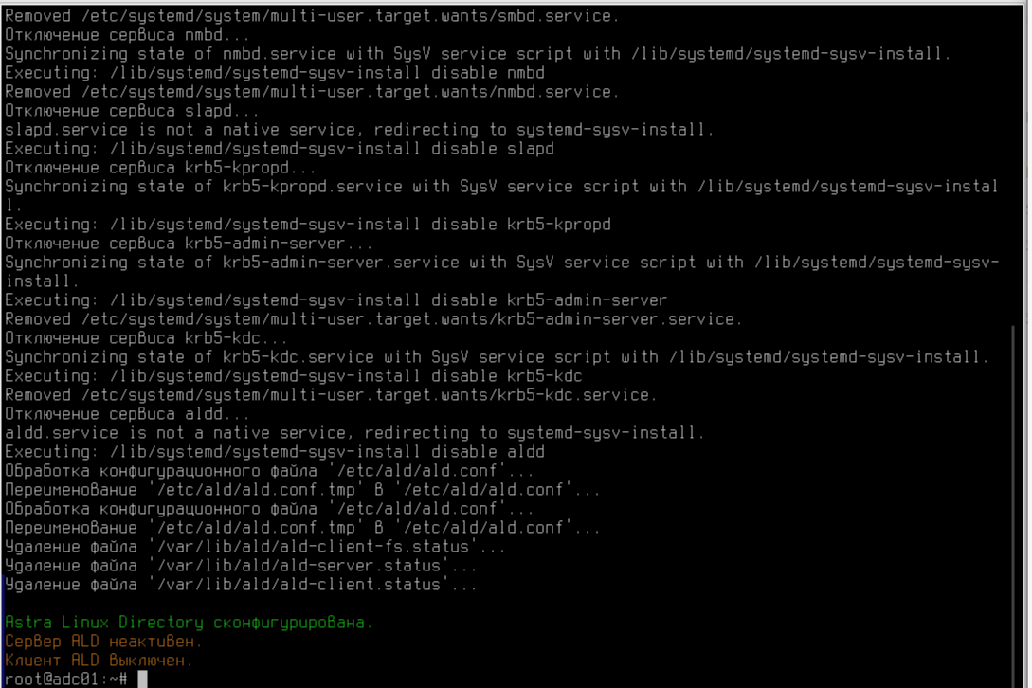

Рисунок 1 – Деактивация сервера и клиента

После этого уже возможна архивация данных – создание бекапа данных. Для этого необходимо выполнить команду «sudo ald-init backup». Результат выполнения команды представлен на рисунке 2.

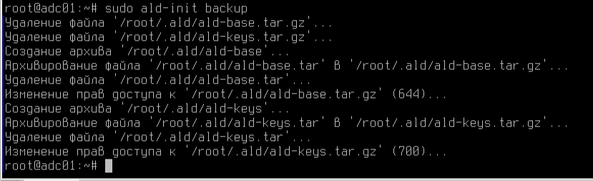

Рисунок 2 – Создание бэкапа сервера

После создание файла бекапа его необходимо сохранить, выполнив команду – «sudo cp /var/lib/ald/aldd.keytab /etc/ald.conf /var/lib/aldd.conf ~/.ald/», как показано на рисунке 3.



Рисунок 3 – Сохранение бэкапа

Далее необходимо инициализировать домен командой – «sudo ald-init init». Результат инициализации домена представлен на рисунке 4.

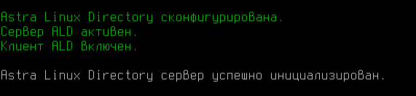

Рисунок 4 – Повторная инициализация сервера

Выполним восстановление командой sudo ald-init restore-backup. Результат команды восстановления представлен на рисунке 5.

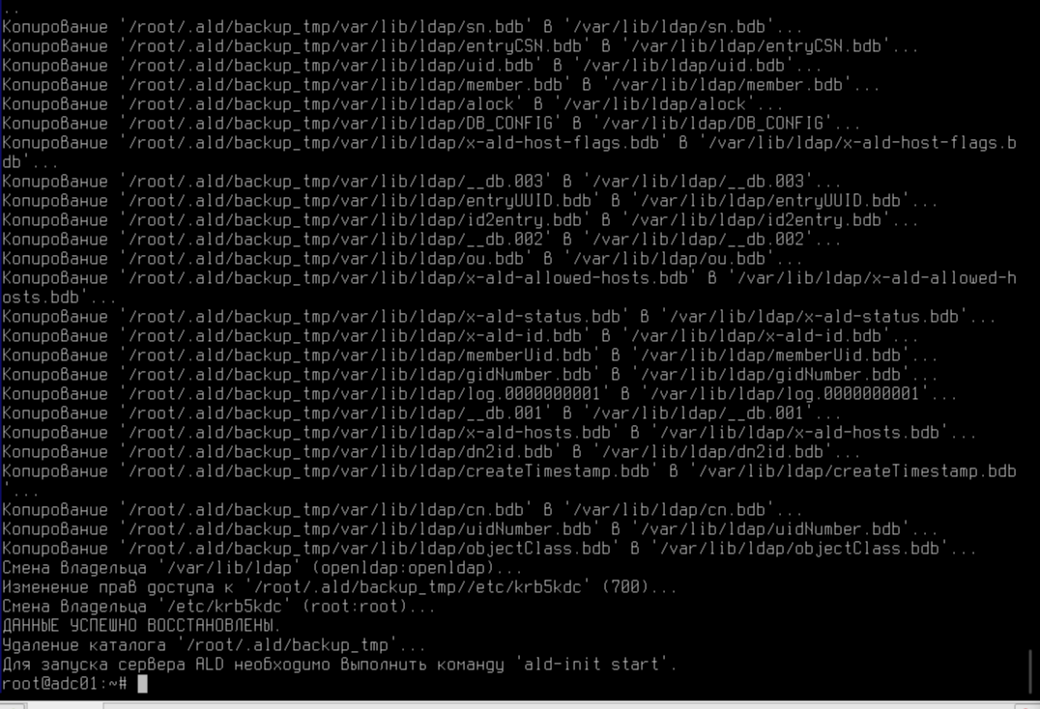

Рисунок 5 – Успешное восстановление данных

Далее необходимо запустить сервер ALD. Для этого необходимо выполнить команды = «sudo cp ~/.ald/aldd.keytab /var/lib/ald/», а после «sudo ald-init start». Результат последней представлен на рисунке 6.

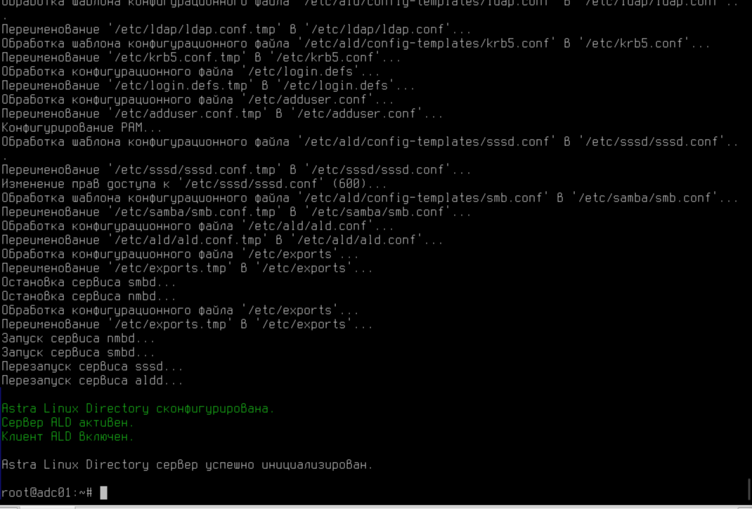

Рисунок 6 – Результат выполнения команды запуска сервера ALD

Далее необходимо проверить целостность домена командой – «ald-admin test-integrity», чтобы убедиться, что все данные были восстановлены без потери. Результат выполнения проверки целостности домена представлен на рисунке 7.

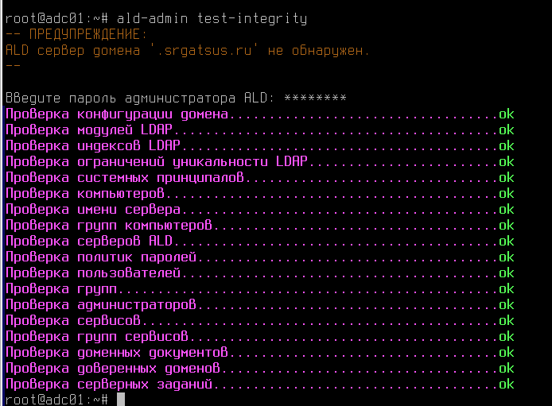

Рисунок 7 - Результат выполнения проверки целостности домена

**Вывод**: в ходе лабораторной работы были получены знания о процедуре архивации и восстановления данных на сервере. В процессе работы был успешно создан файл бэкапа домена и выполнена процедура восстановления. На основании всего сказанного выше можно сделать вывод о том, что цель достигнута, необходимые знания получены, задание выполнено верно, что доказывается полученными результатами.